CONFIGURACIÓN DEL SERVIDOR DHCP

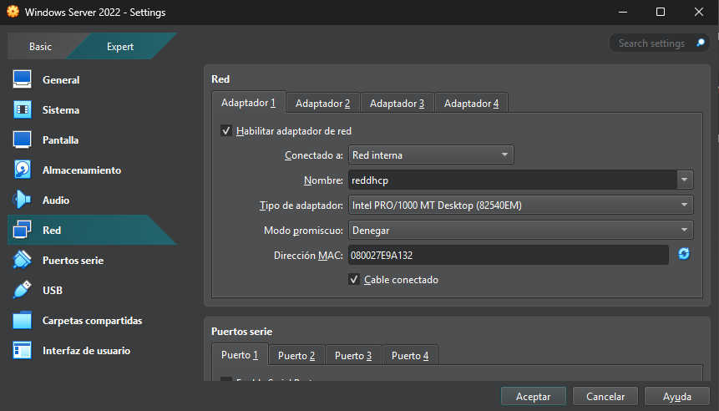
Una vez terminado la parte teórica nos vamos a Windows server y abrimos configuración, una vez dentro nos vamos al apartado de red y tenemos que cambiar el apartado donde pone conectado a NAT a red interna.

Una vez terminado eso entramos dentro de Windows server nos vamos a ajustes de red y entramos en Ethernet y nos metemos en el apartado de cambiar opciones del adaptador.

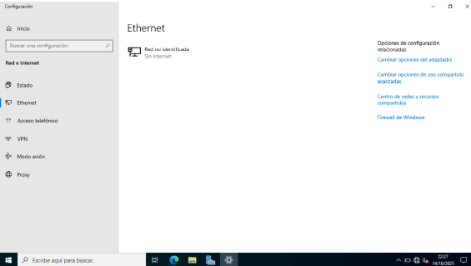

Abrimos propiedades y nos seleccionamos el aprtado de IPV4, nos volvemos a meter en propiedades y marcamos todo como el ejercicio nos indicaba anteriormente.

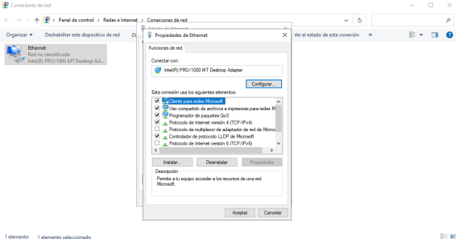

Nos aparecerá esta pestaña que rellenaremos con los datos anteriores.

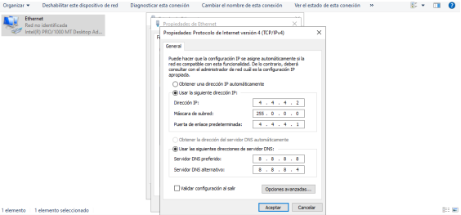

Una vez hecho abrimos la consola de comandos y le ponemos el comando ipconfig y nos debería de dar todo correcto.
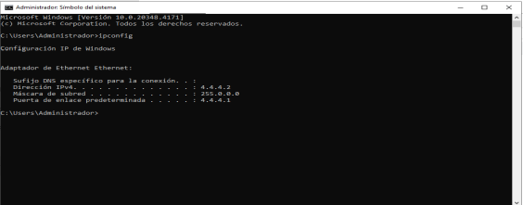

Por ultimo vamos a el cliente que en este caso seria Ubuntu le marcamos en ajustes → red → le cambiamos de NAT a red interna y entramos dentro.

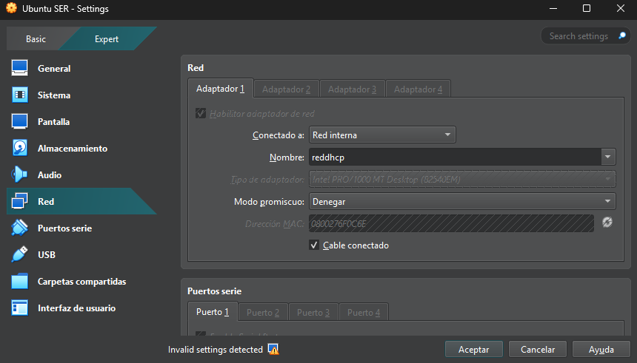

Abrimos la terminal de comandos y ponemos el comando ip a

